第三单元检测卷（2）
1.我会填。
(1)把圆柱的侧面沿着一条高剪开,得到一个( ),它的一条边等于圆柱的( ),另一条边等于圆柱的( )。
(2)长方体、正方体、圆柱的体积计算公式都可以写成( )。
(3)一个圆柱,如果底面直径不变,高增加到原来的2倍,体积就增加到原来的( )倍;如果高和直径都增加到原来的2倍,体积就增加到原来的( )倍。
(4)一个圆锥体的体积是31.4立方分米,高是5分米,它的底面积是( )平方分米。
(5)一个圆柱和一个圆锥的体积与高都相等,圆柱的底面积是6平方厘米,圆锥的底面积是( )平方厘米。
(6)一个装满水的圆锥形容器高9厘米,如果将水全部倒入一个与它等底等高的圆柱形容器中,则水高( )厘米。
2．我会选。(将正确答案的序号填在括号里)
(1)底面积和高均相等的正方体、长方体、圆柱相比较,它们的体积,( )。
A.正方体体积大 B.长方体体积大 C.圆柱体体积大 D.一样大
(2)一个圆柱与一个圆锥的体积和底面积都相等,圆柱的高是圆锥的( )。
A.2倍 B.$\frac{1}{3}$ C. 3倍 D.$\frac{2}{3}$
(3)圆柱体的底面半径和高都扩大3倍,它的体积扩大( )倍。
A.3 B.6 C.9 D.27
(4)求圆柱形水杯能盛多少升水,就是求这个水杯的( )。
A.底面积 B.表面积 C.体积 D.容积
(5)把一个圆柱的底面分成许多相等的扇形,切开后拼成一个近似的长方体。这个长方体与原来的圆柱相比较,( )。
A.表面积和体积都没变 B.表面积没变,体积变了
C.表面积变了,体积没变 D.表面积和体积都变了
3．我会判。(对的画“√”,错的画“✕”)
(1)圆柱和圆锥都有无数条高。 ( )
(2)两个圆柱的体积相等,它们的表面积也相等。 ( )
(3)圆柱的体积一定比与它等底等高圆锥的体积大。 ( )
(4)圆锥的体积等于圆柱体积的$\frac{1}{3}$。 ( )
(5)圆锥顶点到底面上一点的距离就是它的高。 ( )
4．我会算。
(1)计算下面图形的表面积和体积。 (2)计算下面图形的体积。
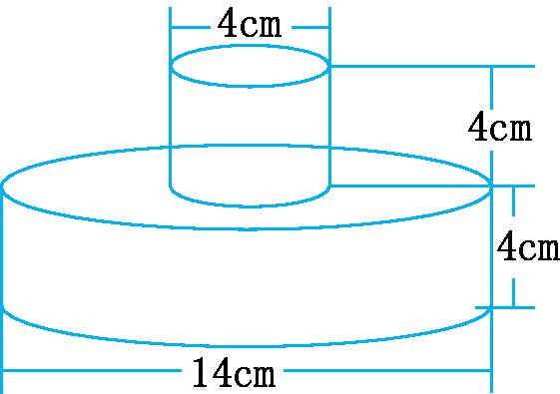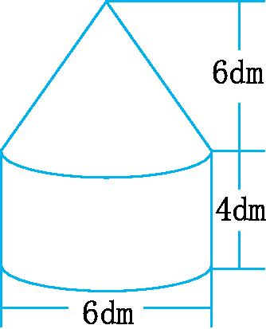

5．解决问题。
某地新建一个圆柱形粮囤,从外面测,粮囤的直径为8米,高为6米。
(1)这个粮囤占地多少平方米?

(2)现在要将粮囤外墙面全部粉刷成白色,粉刷面积是多少平方米?

(3)有一堆玉米,堆成近似圆锥形,底面周长是37.68米,高是6米,要把这些玉米全部装入粮囤,正好装满,这个粮囤的容积是多少?

参考答案
1.(1)长方形 底边周长 高
(2)V=Sh
(3)2 8
(4)18.84
(5)18
(6)3
2.(1)D (2)B (3)D (4)D (5)C
3.(1)✕ (2)✕ (3)√ (4)✕ (5)✕
4.(1)表面积:3.14×14×4+3.14×4×4+2×3.14×(14÷2)²=175.84+50.24+307.72=533.8(cm²)
体积:3.14×(14÷2)²×4+3.14×(4÷2)²×4=615.44+50.24=665.68(cm³)
(2)3.14×(6÷2)²×4+$\frac{1}{3}$×3.14×(6÷2)²×6=113.04+56.52=169.56(dm³)
5.(1)3.14×(8÷2)²=50.24(平方米)
答:这个粮囤占地50.24平方米。
(2)3.14×8×6=150.72(平方米)
答:粉刷面积是150.72平方米。
(3)37.68÷3.14÷2=6(米)
$\frac{1}{3}$×3.14×6²×6=226.08(立方米)
答:这个粮囤的容积是226.08立方米。

